Слова первого участника

СЕСТРЫ милосердия. Медицинские сестры. А чаще просто "сестрички"...
Сколько людей на протяжении веков были обязаны им своей жизнью! Пожалуй, одним из самых ярких образов их подвижничества можно считать эпизод в фильме "Они сражались за Родину", где маленькая хрупкая девчушка тащит через бескрайнее поле израненного бойца. Но это - кино, а сколько подобных эпизодов было в реальности!
Историческая память прихотлива и избирательна. Она зачастую сохраняет для потомков одни имена и замалчивает другие, хотя люди, их носившие, в равной степени не заслуживают забвения. Это утверждение в полной мере относится и к подвижническому движению сестер милосердия.
Слова ведущего
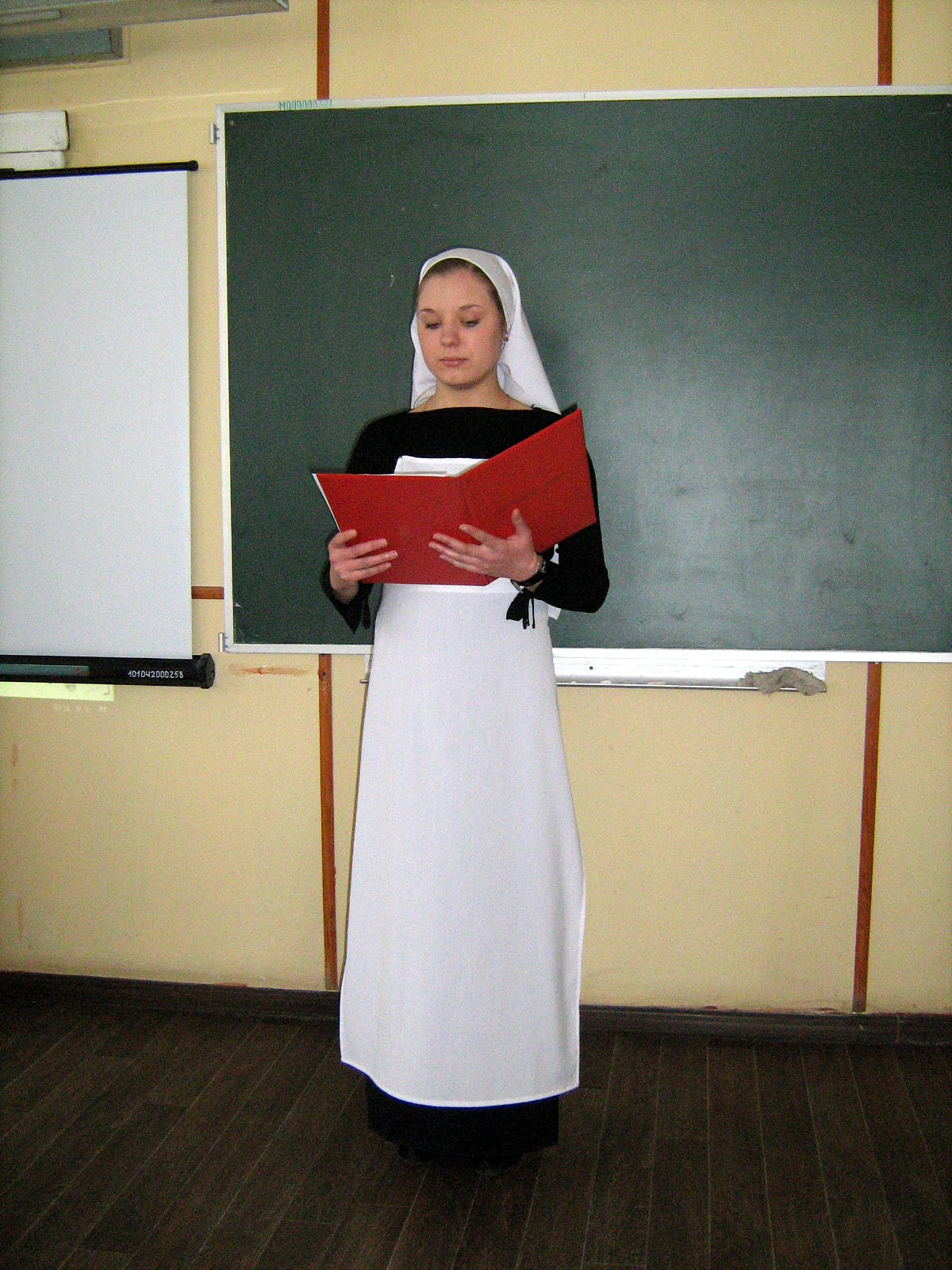 | Сестры милосердия. Белые голубки! О ком это сказано?  Так называли женщин, которые посвящали себя очень тяжелому делу-служению людям, в те минуты, когда к человеку приходит беда - болезнь. Люди, осознающие помощь ближнему как свой долг, принимающие чужую боль как свою, способны вынести тяжкие испытания и не потерять человечности и доброты. Все мы уважаем труд врача, сделавшего операцию, но очень часто забываем о тех, кто после операции выхаживает больного.

В России впервые женский труд был использован при Петре I. В 1818 г. Был создан институт сердобольных вдов. Школы медицинских сестер берут свое начало с учреждения монастырских общин.

В мирное время сестры ухаживали за больными в военных госпиталях, гражданских больницах. В военное время они распределялись на поля военных действий, в госпиталя.
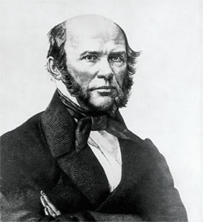 | Подготовкой к работе в военных условиях руководил Николай Иванович Пирогов. Пирогов является выдающейся личностью в развитии сестринского дела. Зачастую он высказывал следующую мысль: «Доказано уже опытом, что никто лучше женщин не сможет сочувствовать страданиям больного и окружающих, его попечениями неизменными и так сказать, несвойственными мужчинам».
Потребность в сестринском уходе универсальна, она необходима человеку от рождения до смерти. Современные сестры обращаются за вдохновением к опыту прошлого, опыту основоположников сестринского движения, подвижничеству таких легендарных личностей как: Екатерина Бакунина, Дарья Севастопольская, Юлия Вревская и Екатерина Хитрово.
Сейчас мы вам расскажем об этих легендарных личностях.
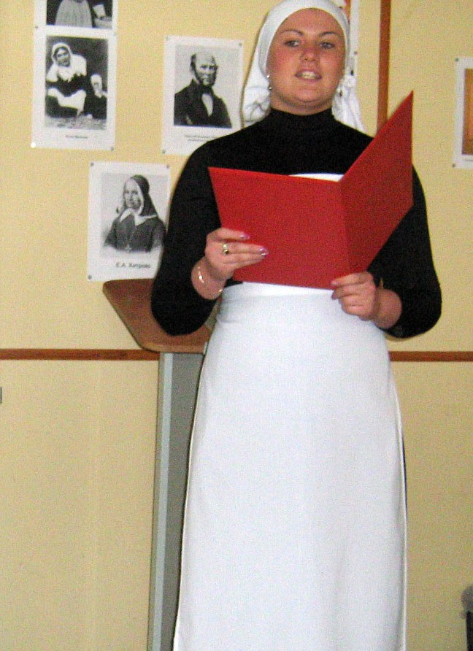
Слова второго участника.
Дарья Севастопольская.
Возможно, сегодня она смогла бы занять место Матери Терезы... Правда, «матерью» бойцы Крымской войны ее не могли называть: Даше было тогда 18 лет. Кто-то кликал ее «дочкой», а чаще - «сестренкой» или - «сестрой». Истекающие кровью солдаты верили в чудотворную силу этих девичьих рук, по наитию врачующих их раны. Даша спасала людей не по долгу медика, а по велению сердца, движимая милосердием. Именно отсюда и появилось в русской речи устойчивое словосочетание «сестра милосердия», наполненное нравственным и философским смыслом, воплотившее в себе образ возвышенной жертвенной души.
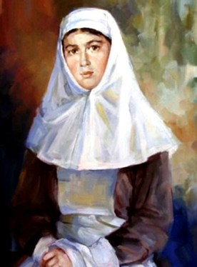

Даша родилась в ноябре 1836 года. Рано лишилась матери, отец ее погиб при Синопском сражении, и в 13 лет девочка осталась сиротой. Пропитание добывала себе поденщиной. С началом военных действий начала обстирывать солдат. Ежедневно она появлялась в военном лагере таща за собой тележку со свежим бельем, раздавала его и нагружала полную тележку грязным, а чаще окровавленным.

К счастью в ее повозке находился уксус и вино. Эта «карета горя», как прозвали жители Корабельной стороны повозку «помешавшейся сироты», стала первым в истории перевязочным пунктом на поле боя, а сама Даша - первой медсестрой милосердия. По воспоминаниям знаменитого русского хирурга Николая Пирогова, положение раненых в период обороны Севастополя было исключительно тяжелым. «Горькая нужда и медицинское невежество соединились в баснословных размерах», - писал он. Не хватало врачей, не было транспортных средств для доставки раненых в госпитали, и они часто лежали на голой земле без всякой помощи. К ним-то и являлась Даша, как светлый ангел, как последняя надежда. Девушка обеззараживала раны уксусом, перевязывала раненых, утешала их теплыми словами: «Потерпи, любезный, все будет хорошо, миленький...» У нее не было медицинского образования, и поэтому приходилось действовать, опершись на простонародный опыт. Своим милосердием она не обделяла и «чужих» раненых - англичан, французов, итальянцев, турок. Самоотверженность Даши Севастопольской была названа «подвигом гуманизма», которая воспламенила многие женские души. Вслед за ней ухаживать за ранеными стали – жены, сестры и дочери участников обороны. И лишь недавно было выявлено подлинное имя легендарной сестры милосердия Михайлова Дарья Лаврентьевна.
Проигрывается музыка.
Слова ведущего.
По словам Пирогова, те, кто безропотно перенес все труды и опасности, бескорыстно жертвуя собой с геройством, которое бы сделало честь любому солдату, была Екатерина Бакунина.
Слова третьего участника.
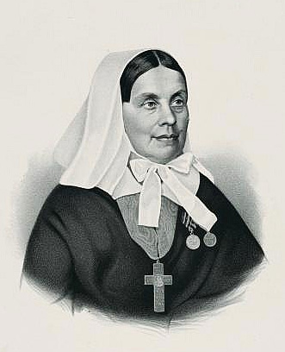
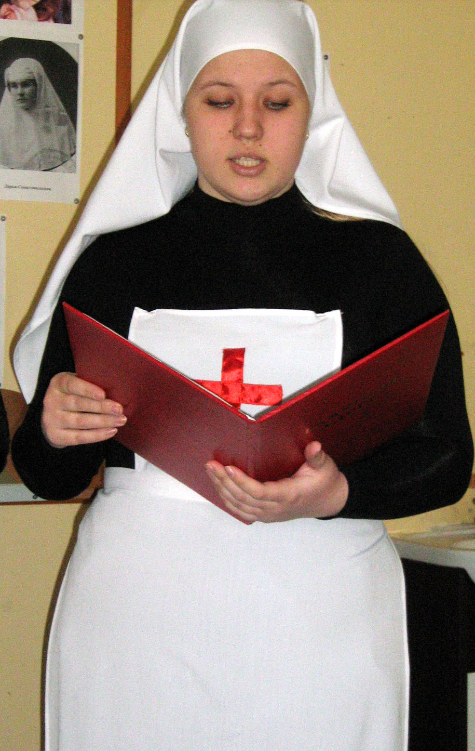
Родилась Екатерина Михайловна в 1810 году в семье дворянина, получила прекрасное, всестороннее образование. В своих воспоминаниях Бакунина пишет, что в юности была скорее «кисейной барышней»: занималась музыкой, танцами, рисованием, обожала домашние балы. К моменту начала Крымской войны Екатерина Михайловна была солидной светской дамой сорока лет. В числе первых добровольцев она пожелала немедленно отправиться на фронт. Но попасть туда оказалось делом непростым. И все-таки благодаря упорству Екатерина Михайловна добилась своего. В Крестовоздвиженской общине она прошла начальную медицинскую подготовку. Когда врачи обучали ее в Петербурге азам медицинского дела, то, боясь простудиться зимой, в больницу на занятия ездила в карете, чем вызывала насмешки хирургов.
21 января 1855 года Бакунина в числе сестер Крестовоздвиженской общины начала работу на театре военных действий в бараках осажденного Севастополя, где кровь лилась рекой. Николай Иванович Пирогов в своих воспоминаниях с восхищением и уважением пишет не только о бескорыстии, редком трудолюбии, но и о мужестве и бесстрашии сестры Екатерины. Вдохновляло сестер и то, что фронтовое начальство ценило их помощь, приравнивая ее к подвигу. Сам Пирогов, генералы считали их незаменимыми помощницами.
В 1855 году Екатерина Михайловна возглавила Крестовоздвиженскую общину.
В 1856 году война была закончена, и сестры вернулись в Петербург, где община продолжала свою благотворительную деятельность.
Летом 1860 года Екатерина Михайловна оставила общину и уехала в деревню. Врачей в губернии было мало. Население обслуживал единственный врач. Эпидемии чумы, холеры, оспы, тифа уносили тысячи жизней. В специально построенном деревянном здании Бакунина открыла больничку на восемь коек, вела прием и оказывала медицинскую помощь на свои средства, сама же выплачивала содержание врачу. Поначалу крестьяне отнеслись настороженно к барской затее, но потом недоверие ушло, так как количество больных увеличивалось с каждым днем. Прием Бакунина начинала с утра. Днем она в крестьянской телеге объезжала больных, делала перевязки, давала лекарства, которые мастерски готовила сама. С особым вниманием относилась она к крестьянским детям.
До конца дней своих Бакунина продолжала защищать больных и бесправных. Ей довелось стать одним из организаторов госпитального дела в России и медицинского обслуживания в Тверской губернии. Ее заслуги были признаны современниками, а имя попало в дореволюционные справочные издания.
В 1877 году Россия вступила в Русско-турецкую войну. Несмотря на 65-летний возраст, она едет на Кавказ в качестве руководительницы медсестер временных госпиталей.
Умерла Екатерина Михайловна в 1894 году в селе Козицино Тверской губернии в фамильном склепе Бакуниных.
В 1893 году, за год до смерти, Бакунина написала книгу «Воспоминания сестры милосердия Крестовоздвиженской общины».
В 2009 году Тверскому медицинскому колледжу присвоено звание «имени Е. М. Бакуниной». В стенах Тверского медицинского колледжа разворачивается экспозиция, посвященная жизни и деятельности этой удивительной женщины.

Слова ведущего.
Трудолюбие, самоотверженность заключались в огромном человеколюбии, совершении подвигов.
В свое время Виктор Гюго с болью в сердце писал: « Русская роза сорвана на Болгарской земле с сыпным тифом». Эти слова об одной из медицинских сестер - Юлии Вревской.

Слова четвёртого участника.
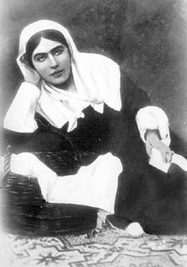
Эти слова об одной из русских сестёр милосердия Юлии Вревской, принявшей участие в русско-турецкой войне 1877-78г.г.
Жизнь среди людей с воодушевлением идущих на верную смерть, атмосфера героизма, страдания раненых и больных не могла пройти мимо сердца умной и впечатлительной женщины.
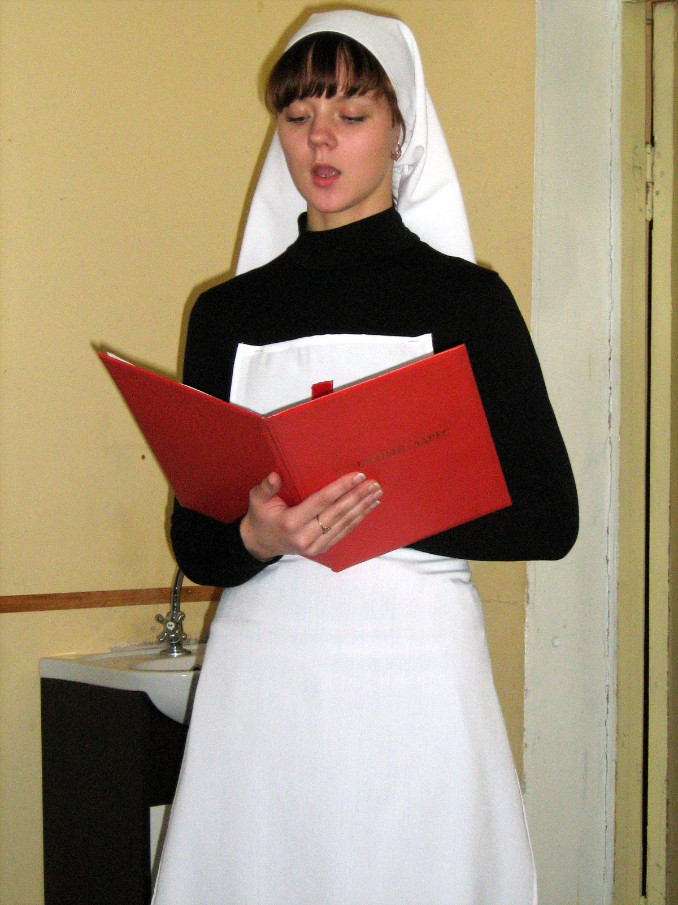
Во время войны за освобождение Болгарии Юлия Вревская поступила на театр военных действий. Её самоотвержение в деле ухода за ранеными и больными причисляют к лицу тех русских женщин-героинь, которые положили душу и жизнь за правое дело – милосердие.
Из письма Ю.И.Вревской сестре: «раненых у нас много умирает, ты можешь себе представить, стоны страдания, насекомые, просто душа надрывается. Мы сильно утомились: до трёх тысяч больных в день и мы их перевязывали до пяти часов утра, не покладая рук».
Первые болгарские впечатления Вревской нашли яркое отражение в письме И.С.Тургеневу: «Родной и дорогой Иван Сергеевич, я в Болгарии, в переводном отряде сестёр. Тут лишние, труд и война… Раненые все очень тяжёлые, я получила позволенье быть на перевязочном пункте, и была очень счастлива».
Изо дня в день она была на волоске от смерти, изо дня в день работала без передышки, невероятные физические лишения. Но ни единого слова, жалобы с её стороны, поразительное спокойствие. Она мучительно сострадает раненым.
5 января 1878г. Ю.И.Вревская заболела сыпным тифом и 24 января её не стало.
В тот день стоял сильный мороз… столь необычный для болгарского климата. Могилу в промёрзшей земле копали раненые солдаты, за которыми она ухаживала. Они же сами несли её гроб. После её смерти в печати появилось замечательное стихотворение в прозе И.С. Тургенева:
«На грязи, на вонючей, сырой соломе, под навесом ветхого сырья, на скорую руку превращённого в походный военный госпиталь в разорённой болгарской деревушке – умирала она от тифа… нежное кроткое сердце… и такая сила, такая жажда жертвы!»
Проигрывается музыка.
Слова ведущего.
Среди плеяды русских сестер выделяется также имя Екатерины Хитрово.
Слова пятого участника.

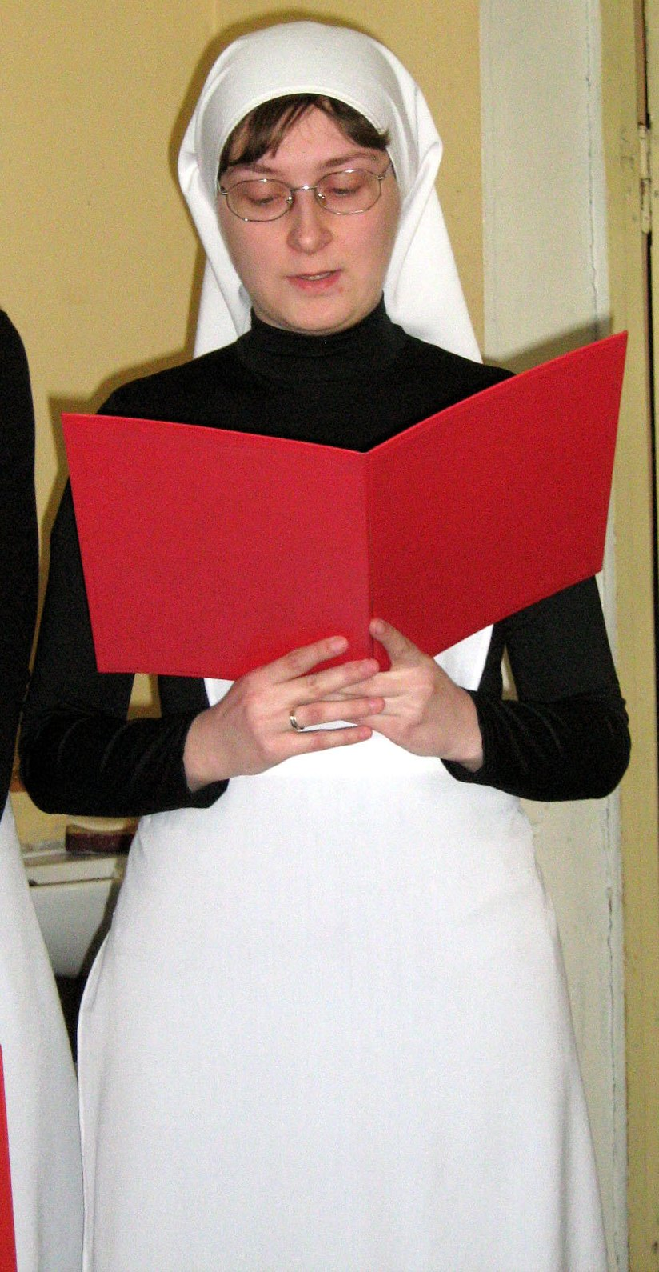
Екатерина Александровна Хитрово родилась 30 декабря 1805 г. В семье помещика калужской губернии. Она рано потеряла отца. Подруга матери дала ей хорошее образование. В течение 6 лет она занимается с детьми своей воспитательницы.
6 мая 1852 г. Е.А. Хитрово поступает на службу в Одесскую богадельню сердобольных сестер. Основной их обязанностью было в течение суток дежурить у постели больных.
« Мне хорошо – писала Екатерина подруге – в новых моих трудах. На сердце спокойно и я не вижу, как течет время. Новую мою семью – больных, я люблю как близких, и раны которые кажутся, страшны, мне приятно перевязывать, несмотря на тяжелый запах. Дурной запах поражает только чувство обоняния: а в душе в это время рай при мысли облегчения, которое через это приносит страждущей и ей, когда она видит, что делает это с любовью, какое сладостное чувство утешения!»
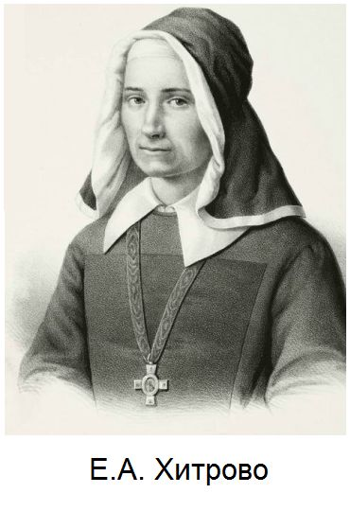
Внешний облик Екатерины Александровны тех лет описал Н. Неводчиков: « Как теперь вижу ее, худощавую, в темно – коричневой платье в черной пространной шапке, на белой подкладке, ее смуглое продолговатое лицо, оживленное черными проницательными глазами и словно озаренное приветливою улыбкой. Как теперь еще слышу ее живую быструю речь, на бегу касающуюся всего встречного и будто врывающуюся в сердце»
В 1855 г. она направляется в Крым, Н.И. Пирогов называет Хитрово одним из «столбов общины» и представляет ее как сестру – настоятельницу, согласившуюся на временное управление Крестовоздвиженской общиной. Он пишет: « В целой России едва ли найдется другая Е.А. Хитрово, одаренная от природы всеми свойствами души, необходимыми для сестры – настоятельницы».
Интересны мысли Хитрово деонтологического характера. Она считала, что мрачность несовместима с милосердием. У болящих необходимо иметь спокойный, если не веселый вид и когда в нем озабоченность их отразится, то единственно в пользу их. Все же собственное горе, если нельзя отбросить, то так подавить, чтоб и догадаться о нем трудно было».
В 1856 г. Екатерина Александровна стала жертвой «тифозной горячки». «Жизнеописание доброй подвижницы» хочется закончить словами Е.М Бакуниной: «Я знала много сестер милосердия и только одна для меня олицетворяла этот идеал – это Екатерина Александровна Хитрово».
Проигрывается музыка.
Заключительные слова ведущего.
История движения сестер милосердия чрезвычайно богата - рассказать о ней сразу попросту невозможно. Она продолжает писаться и сегодня. Женщин, которые избрали своей жизненной стезей служение милосердию, можно встретить в любой точке мира, где гремят выстрелы и льется кровь. Скажем им за это: «Спасибо вам, сестрички!»
Уважаемые гости! Наше сегодняшнее мероприятие я хочу завершить словами из библейского сказания: «Возлюби ближнего своего, как самого себя». Так давайте, уважаемые коллеги, жить с простыми прописными истинами: «Верою, Надеждою и Любовью». Ведь именно они способны творить настоящие чудеса.
Спасибо за внимание!
